养生堂·农夫山泉·万泰生物2026秋季校园招聘简章

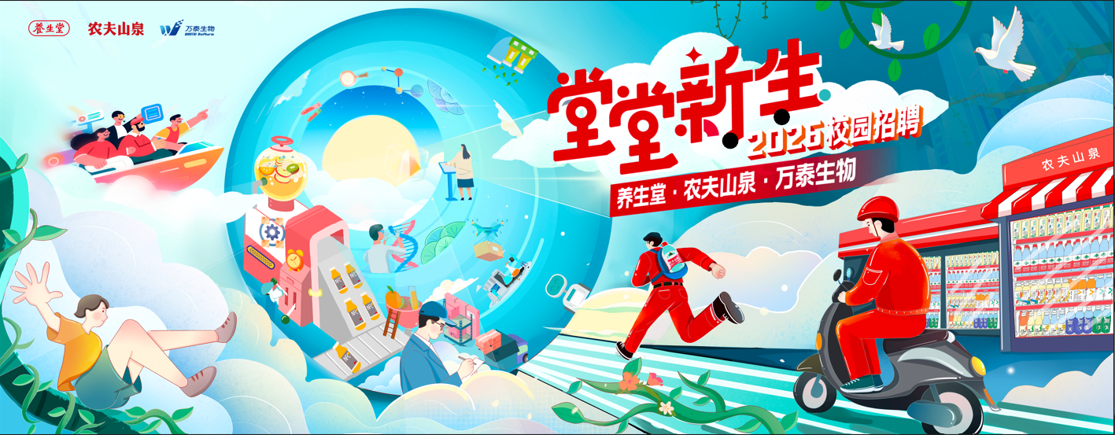

探索养生堂
养生堂创建于1993年，是一家横跨多元业务领域的综合性集团。30多年来，我们始终致力于为生命健康提供产品与服务，在人类大健康领域深入探索与开发。
我们的业务横跨软饮料和农业、食品、生物医药、保健食品、化妆品5大版块，拥有强大的品牌沟通力。

农夫山泉股份有限公司成立于1996年，于2020年9月8日在港股上市（09633），是中国市场上同时具备规模性、成长性和盈利能力的饮料龙头企业。农夫山泉始终坚持“天然、健康”的品牌理念，目前已在全国布局有15大优质天然水源，并设立了30余座生产基地和40+销售大区。

招聘岗位
职位类别 | 职位名称 | 职位要求 | 工作地点
生产 | 生产校招生（制造） | 【本科及以上】机械、电气、自动化、信息化、计算机、能源动力等相关工科类专业 | 全国
生产 | 生产校招生（供应链） | 【本科及以上】物流类、管理类、统计类等相关专业 | 全国
生产 | 生产校招生（品保） | 【本科及以上】食品、化工、茶学、咖啡、生物类等相关专业 | 全国
行销 | 行销校招生 | 【本科及以上】专业不限

校招资讯

关于堂堂新生人才计划
“堂堂新生”是养生堂专为海内外应届毕业生设立的人才发展计划，致力于培养拥有多元化知识广度及某一领域专业深度的复合型人才，成为公司未来的业务攻坚者、引领者和领导者。

你将获得
•开放多元发展路径的丰富机会
•18个月培养期，一线夯实基础，五年持续关注成长
•上级业务赋能，师傅陪伴护航
•专业与通用能力培训，关键经验历练
...
*想了解更多详情，请关注公司官方招聘公众号及小红书官号!持续推送人才动态!

工作地点
全国范围可选，具体请在投递界面查看

网申时间
9月10日开始，若Offer满员网申通道关闭

招聘对象
2026届海内外应届毕业生，本科及以上
(毕业时间在2025年9月-2026年12月）

投递方式
养生堂校招官网
https://jobs.yst.com.cn/campus

“养生堂农夫山泉招聘”公众号
招聘通道-校园招聘

校招模式新亮点
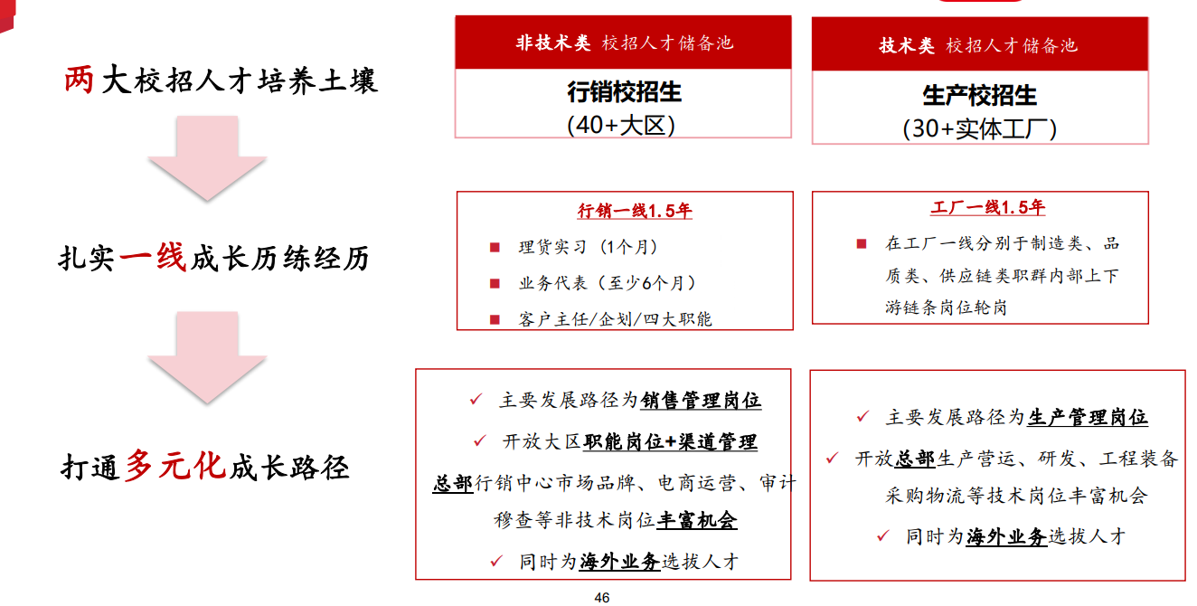

招聘流程
行销职群：网申—简历筛选—AI面试—心理测评—实习理货—实践评估—offer
生产职群：网申—简历筛选—AI面试—复试—心理测评—终试—offer

精彩预告
空中宣讲会
我们的综合空中宣讲会将在9月中旬火热播出，走进养生堂·农夫山泉·万泰生物，去到行销、生产、研发各大职群工作场景之中，
想了解更多“线索”及了解堂堂学长学姐的故事吗？那就一起期待吧！
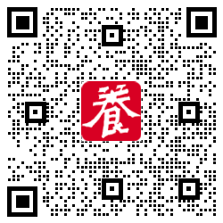
微信公众号 校招官网

站点群

